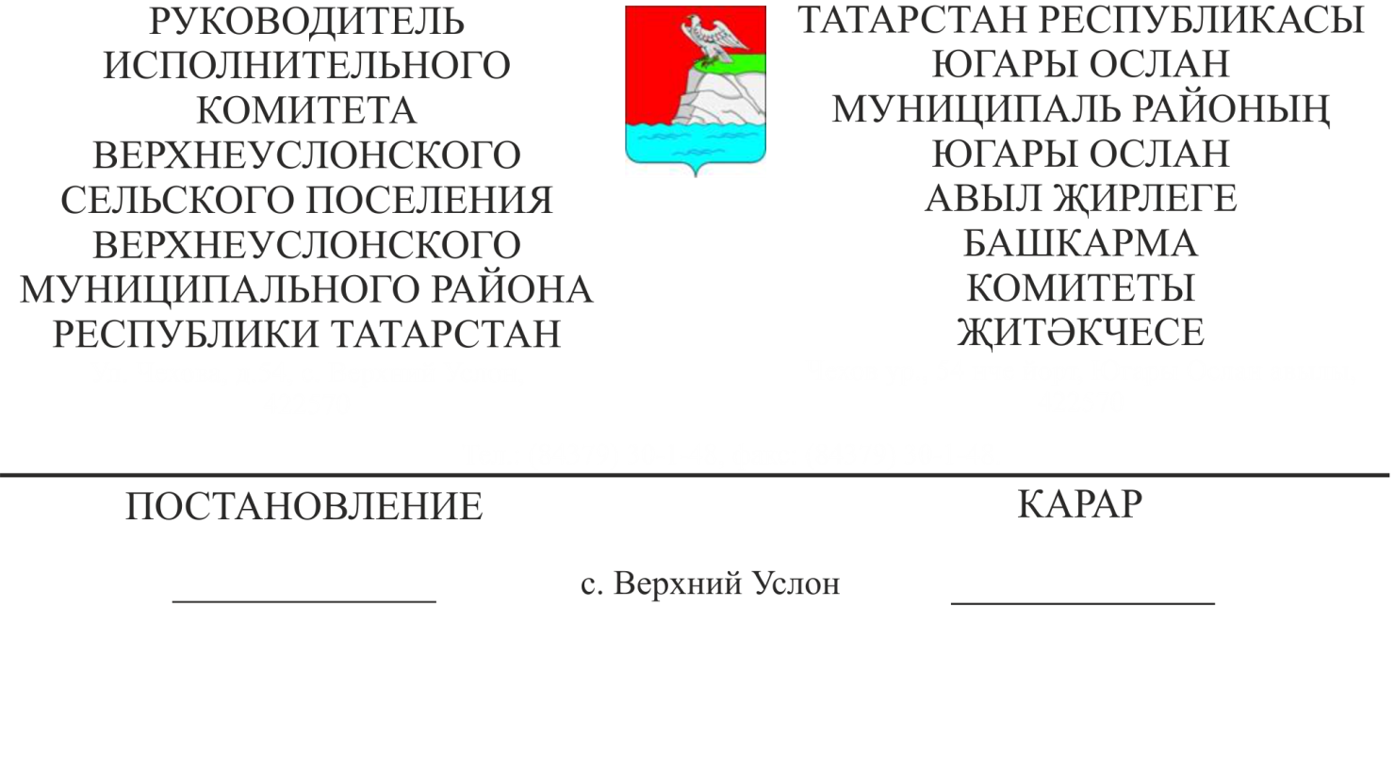
10.03.2017 ел № 2 ;

Татарстан Республикасы Югары Ослан муниципаль районының Югары Ослан авыл җирлегенең җирдән файдалану һәм төзелешләр кагыйдәләрендәүзгәрешләр кертү проектын әзерләү турында

Югары Ослан муниципаль районы Советының «Югары Ослан муниципаль районы территориясендә шәхси ярдәмче хуҗалык алып бару һәм индивидуаль торак төзелеше өчен гражданнарга бирелә торган җир кишәрлекләренең чик күләмнәрен билгеләү турында" Югары Ослан муниципаль районы Советының 20 июнь, 2014 ел, № 47-472 карарын гамәлдән чыгару турында» 2016 елның 14 мартындагы 9-79 номерлы карарының 2 п. үтәү йөзеннән, 29.12.2004 ел, № 190-ФЗ РФ Шәһәр төзелеше кодексының 31, 32, 33 ст. , «РФ җирле үзидарә оештыруның гомуми принциплары турында» 06.10.2003 ел, №131-Ф3 Федераль законның 14 статьясына, Югары Ослан муниципаль районы Югары Ослан авыл җирлеге Уставына таянып,
Карар бирәм:

1.Татарстан РеспубликасыЮгары Ослан муниципаль районының Югары Ослан авыл җирлегенең Җирдән файдалану һәм төзелеш кагыйдәләренә үзгәрешләр кертү проектын әзерләүгә керешергә.
2. Татарстан Республикасы Югары Ослан муниципаль районының Югары Ослан авыл җирлегенең җирдән файдалану һәм төзелеш кагыйдәләренә үзгәрешләр кертү проектын әзерләү комиссиясе составын расларга (1 нче кушымта).
3. Әлеге карарны Югары Ослан муниципаль районының рәсми сайтында һәм авыл җирлегенең мәгълүмат стендларында урнаштырырга.
4. Әлеге карарның үтәлешен тикшереп торуны үземдә калдырам.

Югары Ослан авыл җирлеге Башкарма комитет җитәкчесе Л.Р. Хусаинов

Югары Ослан авыл җирлеге Башкарма комитет җитәкчесенең
2017 елның "10" март карарына

1 нче номерлы кушымта

Югары Ослан авыл җирлегенең җирдән файдалану һәм төзелеш кагыйдәләренә үзгәрешләр кертү проектын әзерләү буенча комиссия составы

Хөсәенов  Ленар Рәис улы | комиссия рәисе, Югары Ослан авыл җирлеге башкарма комитеты җитәкчесе
Минһаҗев  Зәиулла  Зыятдин улы | Югары Ослан муниципаль районы Башлыгының архитектура һәм төзелеш мәсьәләләре буенча урынбасары (килешү буенча)
Белова  Татьяна Петровна | Югары Ослан авыл җирлеге башкарма комитеты җитәкчесе урынбасары.
Сәгъдиева  Алинә Динарисовна  Потапова  Любовь Петровна | Югары Ослан муниципаль районы Башкарма комитетының архитектура һәм шәһәр төзелеше бүлеге башлыгы (килешү буенча)  Югары Ослан муниципаль районының Мөлкәт һәм җир мөнәсәбәтләре палатасы рәисе (килешү буенча)

Югары Ослан авыл җирлеге Башкарма комитет җитәкчесе Л.Р. Хусаинов

